**10.06.2020 - środa**

**Temat :**   **Wprowadzenie znaku odejmowania.**

**Cele:**  - Zapoznanie dzieci ze znakiem odejmowania oraz sposobem             
            zastosowania go w sytuacjach codziennych.  
               - Wyrabianie odporności w rozwiązywaniu trudności.  
            - Doskonalenie liczenia w zakresie 10.  
                 Przyzwyczajanie do samodzielnej pracy i samodzielnego  
            podejmowania decyzji lub wyciągania wniosków.

**PRZEBIEG ZAJĘCIA**

**I.   Przypomnienie znanych wiadomości.**

**N:**  Jakie znamy już cyfry?  
Dzieci wymieniają kolejno cyfry od jednego do dziesięciu**.  
N:**  Jakie znamy znaki matematyczne?  
Dzieci wymieniają znane im znaki – dodawania, równości, większości, mniejszości.  
Po nazwaniu znaku dziecko podchodzi do koszyczka i wybiera określony znak lub cyfrę i pokazuje wszystkim dzieciom.

**II. Wprowadzenie nowego materiału**

**N:**   Do dzisiejszych zabaw potrzebny nam będzie jeszcze jeden znak matematyczny. Za chwilę go poznacie.

**„Żabki w stawie”** – zabawa dydaktyczna, wprowadzenie znaku „**–**”, wyznaczanie wyniku odejmowania, karta pracy.

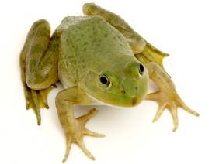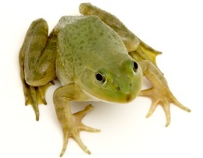

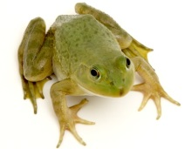

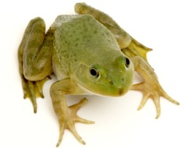





Rodzic układa ze sznurka dużą pętlę. Będzie to staw.

Następnie opowiada sytuacje, które dziecko ilustruje.

Przykład: W stawie pływa 7 żabek ( dziecko umieszcza szablony żabek w środku pętli). Nagle żabki wystraszyły się czegoś. Dwie z nich wyskoczyły ze stawu na suchy ląd. Ile żabek zostało w stawie?











Dziecko podaje odpowiedź.

Rodzic podsumowuje zadanie: Było siedem żabek, wyskoczyły dwie, w stawie zostało pięć. Czyli siedem odjąć dwa równa się pięć.

Przedstawienie zapisu:

**7 – 2 = 5**

Ten znak ( wskazuje na znak minus ), to znak odejmowania, czyli odsuwania, odchodzenia, odkładania. Od dzisiaj, jeżeli  zobaczymy taki znak (jedną kreskę)  
To będziemy wiedzieli, że musimy coś odjąć, odsunąć i zmniejszy się nasza liczba.

**III. Czas na zabawę matematyczną „Fabryka cukierków”.**

Do zabawy potrzebne będą: talerzyk oraz cukierki w ilości 10 szt. (mogą to być także guziki, patyczki lub inne liczmany). Wykonajcie poniższe zadania, a  odpowiedzi na pytania udzielajcie pełnym zdaniem. W razie potrzeby poproście o  pomoc swoich rodziców.

1. Połóż na talerzu 3 cukierki, dołóż do nich jeszcze 2 . Ile masz razem?

**3+2=5**

1. Połóż na talerzu 5 cukierków, dołóż jeszcze 3. Ile masz razem?

**5+3=8**

1. Połóż na talerzu 10 cukierków, odłóż 8 cukierków. Ile masz razem?

**10-8=2**

1. Na talerzu jest 10 cukierków, przyszedł Jaś i zjadł 4 cukierki.  Ile zostało cukierków?

**10-4=6**

1. Na talerzu było 6 cukierków. Mama dołożyła 3. Ile teraz jest cukierków na talerzu?

**6+3=9**

**IV.** Mamy nadzieję, że poradziliście sobie z zadaniami. Teraz zapraszamy do **zabawy rozwijającej spostrzegawczość *„Detektyw”***. Waszym zadaniem będzie odszukanie w pokoju wybranego przez rodzica przedmiotu. Rodzic mówi: „Wskaż przedmiot, który jest: gładki, szorstki, miękki, twardy, zimny, ciepły, duży, mały, kwadratowy, okrągły, płaski” itp.

**V**. Na koniec proponujemy wykonanie **zadań w kartach pracy**. Powodzenia!



                               

